インフラ構築手順書

第1.1版　2025年01月31日

改定履歴

|  |  |  |  |
| --- | --- | --- | --- |
| **版数** | **日付** | **改定内容** | **項番・ページなど** |
| 1.0 | 2024年12月22日 | 初版作成 |  |
| 1.1 | 2025年02月06日 | ECS構築手順を追記  その他、全体の修正 |  |
|  |  |  |  |
|  |  |  |  |
|  |  |  |  |

1. 業務要件 2

2. 機能・非機能要件 3

2-1. 　機能要件 4

2-2.　非機能要件 4

2-3.　画面イメージ 5

3. インフラ設計 6

3-1.　アーキテクチャ 7

3-2.　テクノロジースタック（App Runner） 8

3-3.　ソーステクノロジースタック（AppRunner） 8

4. App Runner インフラ構築手順 11

4-1.　作業者情報 12

4-2.　作業実績 12

4-3.　 構築手順 12

5. ECS(Fargate)インフラ構築手順 18

4-1.　作業者情報 19

4-2.　作業実績 19

4-3.　 構築手順 19

4-4.　 今後の予定と課題 31

## 業務要件

産業用ドローンの需要拡大に伴い、各分野で異なるニーズに応えるためのカスタマイズ要件が求められています。しかし、従来のパッケージ型生産システムでは対応が困難であると判明したため、新たに独自のドローン生産システムを開発することが決定されました。本プロジェクトでは、その生産システムの一部である在庫管理システムを構築します。

本手順書では AWS App Runnerの構築、ロギングとモニタリングの設定、 インフラコスト管理の設定、 ECSを用いたサーバ構築を行います。

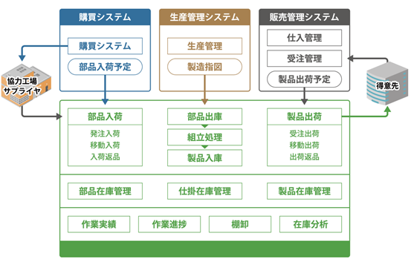  
fig.1 システムの全体像

## 機能・非機能要件

### 2-1. 　機能要件

* 部品情報管理
  + 部品の一覧表示と詳細情報の閲覧
  + 部品の追加、編集、削除機能
  + 部品カテゴリーの設定と管理
* 在庫管理
  + 部品の入庫および出庫の記録
  + 在庫数量の管理
  + 在庫の閲覧と検索機能（カテゴリー、部品番号、在庫状況などでのフィルタリング）
* 注文処理
  + 部品の注文と受け取りのトラッキング
  + 注文履歴の表示と管理
  + 注文ステータスの更新
  + 在庫が一定数以下になった場合の自動発注
* ユーザー管理とアクセス制御
  + 管理者と一般ユーザーの役割の設定と管理
  + ユーザーごとのアクセス権限の設定（閲覧、編集、削除など）

### 2-2.　非機能要件

* パフォーマンス要件
  + システムの応答時間：ユーザーの要求に対するシステムの応答時間は2秒以内であること。
  + 同時アクセスのサポート：システムは最大100人の同時アクセスをサポートすること。
  + データ処理速度：在庫データの更新や検索などのデータ処理は高速かつ効率的に行われること。
* セキュリティ要件
  + アクセス制御：ロールベースのアクセス制御（RBAC）を実装し、ユーザーごとに適切なアクセス権を付与すること。
  + データの暗号化：重要なデータはトランジットおよびアットレストで暗号化すること（AES256など）。
  + ログと監査：システムへのアクセス、変更、操作などのアクティビティをログとして記録し、適切に監査可能な形式で保持すること。
* 可用性と耐障害性
  + システムの可用性：システムは99.9％の可用性を維持すること。
  + バックアップと復元：定期的なデータバックアップと災害復旧計画を実施し、データの損失を最小限に抑えること。
* 拡張性と保守性
  + システムの拡張性：将来的なシステムの拡張性を考慮し、新しい機能やユーザーの追加が容易に行えるアーキテクチャを採用すること。
  + コード品質とドキュメント：コードは適切にコメントされ、保守性が高く、新しい開発者が迅速に理解できるようにすること。
* ユーザビリティ
  + インターフェースの直感性：ユーザーが簡単に操作できる直感的なインターフェースを提供すること。
  + エラーハンドリング：エラーが発生した場合には、ユーザーに分かりやすいエラーメッセージを表示し、適切な対処方法を提供すること。
* コスト最適化
  + インフラコストの最適化：インフラのコストを最適化することによりサービスの持続可能性を高めること。

### 2-3.　画面イメージ

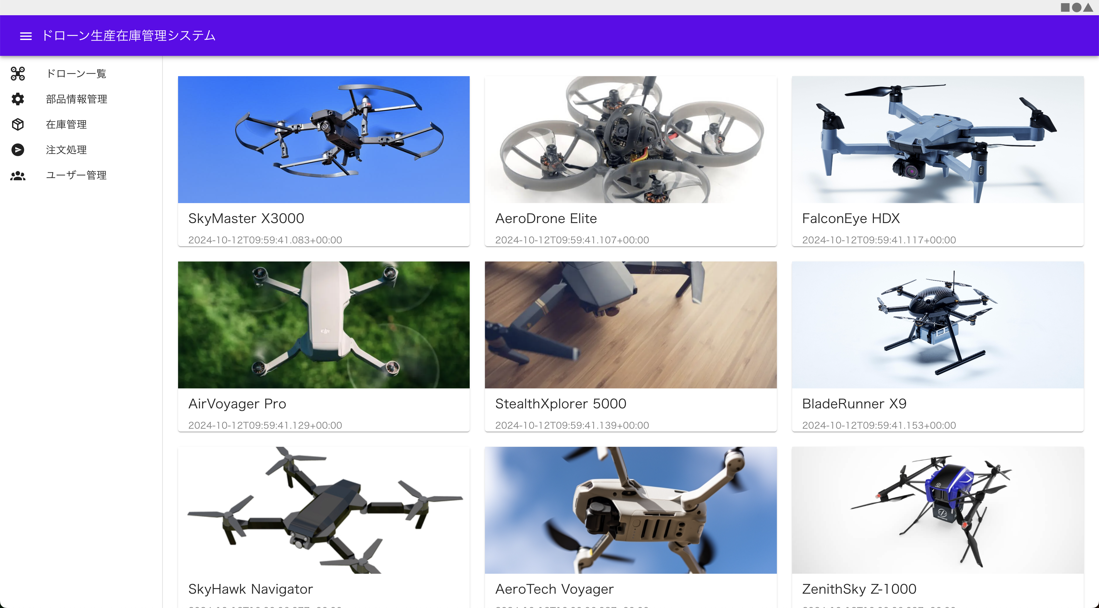

Fig.2 画面イメージ

## インフラ設計

### 3-1.　アーキテクチャ

サーバーとして、App Runner を用いる。AWS App Runner はフルマネージド型のコンテナアプリケーションサービスであり、インフラストラクチャやコンテナの経験がなくても、ウェブアプリケーションや API サービスを構築、デプロイ、実行できる。

または、ECS(Fargate)を利用する。App Runnerでは OSやランタイムの自由度が低く リソース設定やネットワーク設定が限定的なため、ECSを利用することでより柔軟性の高い構築が可能。

データベースとしては、いずれもRDS / Aurora の PostgreSQL を用いる。

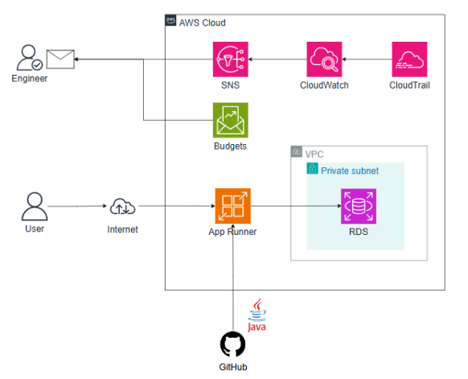

Fig.3 App Runner構成図イメージ

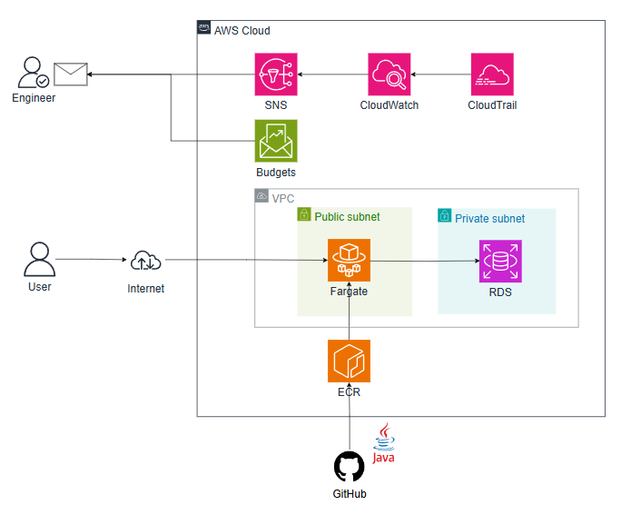Fig.4 ECS(Fargate)構成図イメージ

### 3-2.　テクノロジースタック（App Runner）

|  |  |  |
| --- | --- | --- |
| カテゴリ | サービス名 | 用途 |
| アプリケーション実行 | App Runner | コンテナビルド・コンテナイメージ生成・デプロイ |
| リポジトリ | GitHub | ソースコードの取得 |
| データベース | RDS/Aurora (PostgreSQL) | データストレージ |
| 監視 | CloudWatch | メトリクス監視・ログ管理 |
| 監査 | AWS CloudTrail | アクティビティログの記録 |
| アラート通知 | Amazon SNS | リソース超過時の通知 |

### 3-3.　ソーステクノロジースタック（AppRunner）

* アプリケーション
  + Java 11
  + Spring 2.7.15
  + Docker
* アカウント設計
  + 開発者：ReadOnlyAccess + 限定的なデプロイ権限
  + 管理者：AdministratorAccess
  + 運用者： ReadOnlyAccess + CloudWatchFullAccess
* CloudWatch 監視項目
  + システムメトリクス
    - CPU
    - Mem
  + ログメトリクス
    - ログカウント
  + サービスメトリクス
    - HTTPリクエスト数
    - HTTPステータスコード別レスポンス数
    - レイテンシー
  + CloudWatch logs
    - エラーログ抽出
* メトリクスアラーム
  + CPU 使用率 > 80% → SNS 通知

3-4.　テクノロジースタック（ ECS ）

|  |  |  |
| --- | --- | --- |
| カテゴリ | サービス名 | 用途 |
| アプリケーション実行 | ECS (Fargate) | コンテナのデプロイ・管理 |
| リポジトリ | ECR  GitHub | コンテナイメージの保存  ソースコードの取得 |
| データベース | RDS/Aurora (PostgreSQL) | データストレージ |
| シェル | CloudShell | ソースコードからコンテナをビルドしイメージをプッシュ |
| ネットワーク | VPC | ネットワーク構成 |

3-5.　ソーステクノロジースタック（ ECS ）

* アプリケーション
  + Java 11
  + Spring 2.7.15
  + Docker
* アカウント設計
  + 開発者：ReadOnlyAccess + 限定的なデプロイ権限
  + 管理者：AdministratorAccess
  + 運用者： ReadOnlyAccess + CloudWatchFullAccess
* VPC
  + VPC CIDR: 10.0.0.0/20
  + パブリックサブネット: 10.0.0.0/24、10.0.1.0/24
  + インターネットゲートウェイ (IGW): あり
  + セキュリティグループ設計: 80、8080 (全開放)

## App Runner インフラ構築手順

### 4-1.　作業者情報

氏名：佐藤

連絡先：satoushouta1205@gmail.com

### 4-2.　作業実績

工数：7h

結果：正常完了

### 4-3.　 構築手順

* AWSリソースの命名規則

下記の命名規則に従って構築する。

{sysname}-{env}-{user}-{service}-{予備}

|  |  |
| --- | --- |
| 要素 | 詳細 |
| sysname | 固定値として **drone** を使用 |
| env | 固定値として **dev** を使用 |
| user | （個別）**IAM user名** |
| service | （個別）**対象サービス** |
| 予備 | 一意にできない場合に使用 |

* タグの命名規則

作成したリソースに以下の命名規則でタグ付けする。

個別のリソースに係るコストや削除漏れなどを防ぐ他、

作成した人物やプロジェクト名の可視化などの効果がある。

|  |  |
| --- | --- |
| キー | 値 |
| Cost | drone_**IAM user名** |
| Project | （固定）**infra-course-drone** |
| Name | **リソース名** |
| createdBy | （個別）**IAM user名** |

1. AWS App Runner の構築
   1. App Runnerで「サービスの作成」を行う
   2. ソースおよびデプロイ

「ソースコードリポジトリ」を選択してGitHubと連携する

GitHub連携の「ソースディレクトリ」は「/dev」を指定する

* 1. デプロイ設定

「自動」を選択する

* 1. 構築を設定

ランタイムは「Corretto 11」を選択する

AppRunner 上ではビルドコマンドとスタートコマンドを設定する

|  |
| --- |
| $ mvn clean package  $ java -Xms256m -jar target/dev-0.0.1.jar |

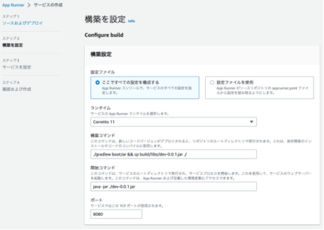

Fig.5 App Runner

1. CloudWatch ダッシュボードの作成
   1. CloudWatch >ダッシュボードから「ダッシュボードの作成」を選択し、ダッシュボード名を入力して作成する
   2. 「ウィジェットの追加」から、下記の各メトリクスグラフを追加する

線またはスタックされたエリアを選択し、メトリクスを設定する

「ウィジェットの追加」を繰り返し、複数のウィジェットを追加する

AppRunner >インスタンスメトリクス＞ CPUUtilization

AppRunner >インスタンスメトリクス＞ MemoryUtilization

ログ > ロググループメトリクス> IncomingLogEvents

AppRunner >サービスのメトリクス＞ Requests

AppRunner >サービスのメトリクス＞ 2xxStatusResponses

AppRunner >サービスのメトリクス＞ 4xxStatusResponses

AppRunner >サービスのメトリクス＞ 5xxStatusResponses

AppRunner >サービスのメトリクス＞ RequestLatency

* 1. ログに関する情報をダッシュボードに掲載する

「ウィジェットの追加」からデータ型「ログ」を選択、

クエリを下記に変更しダッシュボードに追加する

|  |
| --- |
| fields *@timestamp*, *@message*, *@logStream*, *@log*  | filter *@message* like /PAUSED/ or *@message* like /pause/  | sort *@timestamp* desc  | limit 100 |

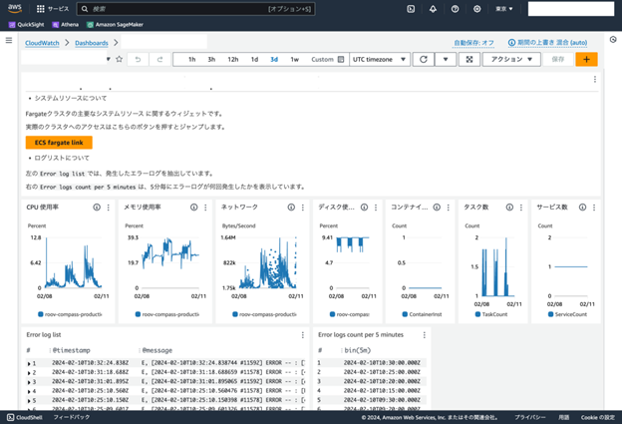

Fig.6 ダッシュボード

1. CloudWatch Alarmの作成
   1. CloudWatch > すべてのアラームから「アラームの作成」を行う
   2. 監視するCPUメトリクスを選択しアラートを作成する

CPUの閾値設定は以下とする

閾値：80%より大きい

データ取得間隔：5分

アラームを発生させるデータポイント数： 3

評価期間数：３

SNS(Simple Notification Service)を利用し、自身のメールへ通知が来るように設定を行う

作成後、「AWS Notification - Subscription Confirmation」という件名でAWSより認証メールが届くため承認する

1. CloudTrail での監査
   1. CloudTrail で特定ユーザーの利用ログを確認する

CloudTrail > イベント履歴 から、[ルックアップ属性] ： ユーザー名 として、利用ログを確認する

1. インフラコスト管理の設定
   1. AWSの利用状況を監視するために、AWS Billing and Cost Management を利用する
   2. 「請求とコスト管理」 > 「コスト分析とレポート」 > 「Cost Explorer」でレポートを作成、保存する
   3. AWSの予算を設定して、予算超過のタイミングで管理者にメールでアラートを通知する

「請求とコスト管理」 > 「予算」 でアラートを月次コスト予算を設定する

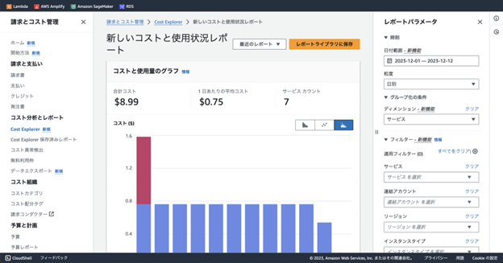

Fig.7 Cost Explorer

## ECS(Fargate)インフラ構築手順

### 4-1.　作業者情報

氏名：佐藤

連絡先：satoushouta1205@gmail.com

### 4-2.　作業実績

工数：8h

結果：正常完了

### 4-3.　 構築手順

* AWSリソースの命名規則

下記の命名規則に従って構築する。

{sysname}-{env}-{user}-{service}-{予備}

|  |  |
| --- | --- |
| 要素 | 詳細 |
| sysname | 固定値として **drone** を使用 |
| env | 固定値として **dev** を使用 |
| user | （個別）**IAM user名** |
| service | （個別）**対象サービス** |
| 予備 | 一意にできない場合に使用 |

* タグの命名規則

作成したリソースに以下の命名規則でタグ付けする。

個別のリソースに係るコストや削除漏れなどを防ぐ他、

作成した人物やプロジェクト名の可視化などの効果がある。

|  |  |
| --- | --- |
| キー | 値 |
| Cost | drone_**IAM user名** |
| Project | （固定）**infra-course-drone** |
| Name | **リソース名** |
| createdBy | （個別）**IAM user名** |

1. ECRリポジトリ作成
   1. AWSマネジメントコンソールからECSを検索し、左側のメニューから「Amazon ECR」を選択
   2. 右側のリポジトリの作成をクリック
   3. プライベートリポジトリを作成する画面で、

命名規則に則りリポジトリ名を入力し、作成。

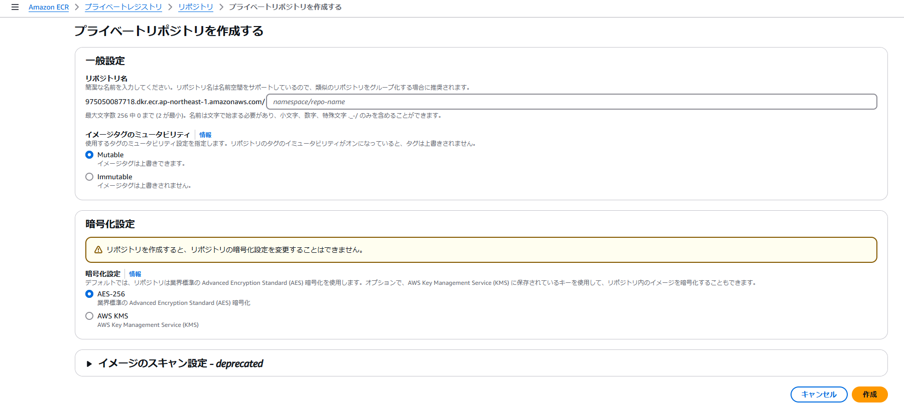

Fig.8 ECRリポジトリを作成画面

* 1. 次の作業で使用するプッシュコマンドを表示。

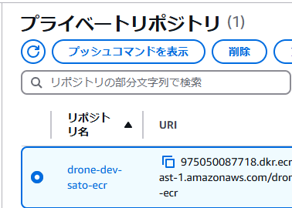

Fig.9 プッシュコマンド表示

1. CloudShellでコンテナビルドしイメージをECRにプッシュ
   1. AWSマネジメントコンソールから CloudShell を検索して起動
   2. GitHubリポジトリをクローンするコマンドを入力

|  |
| --- |
| $ git clone <GitHubリポジトリのURL>  $ cd <リポジトリ名> |

* 1. ECRで作成したリポジトリにチェックを入れプッシュコマンドを表示。

macOS / Linux用コマンドの手順に従ってCloudShell へ入力。

|  |
| --- |
| //1.認証とログイン $ aws ecr get-login-password --region <リージョン> | docker login --username AWS --password-stdin <アカウントID>.dkr.ecr.<リージョン>.amazonaws.com  //2.Dockerイメージのビルド  $ docker build -t <イメージ名> .  //3.イメージにタグ付け  $ docker tag <イメージ名>:latest <アカウントID>.dkr.ecr.<リージョン>.amazonaws.com/<リポジトリ名>:latest  //4.イメージをECRにプッシュ  $ docker push <アカウントID>.dkr.ecr.<リージョン>.amazonaws.com/<リポジトリ名>:latest |

* 1. ECRでプッシュしたイメージのURIを控える。

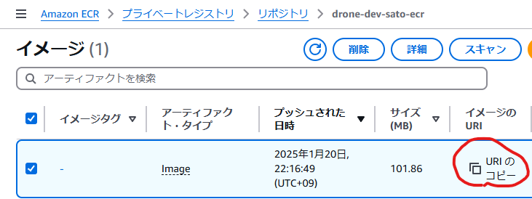

Fig.10 イメージURI

1. VPCの作成
   1. AWSマネジメントコンソールからVPCを検索し、VPCを作成

作成するリソース：VPCなど

名前タグの自動生成：チェックを入れ、命名規則に従い入力

IPv4 CIDRブロック：10.0.0.0/20

アベイラビリティゾーンの数：2

パブリックサブネットの数：2

プライベートサブネットの数：0

パブリックサブネットCIDRブロック：10.0.0.0/24、10.0.1.0/24

NATゲートウェイ：なし

VPCエンドポイント：なし

* 1. VPC左側メメニューのセキュリティグループを選択、作成

セキュリティグループ名：命名規則に従い入力

説明： any port 8080

VPC：作成したVPCを選択

インバウンドルール：カスタムTCP/8080ポートを全開放

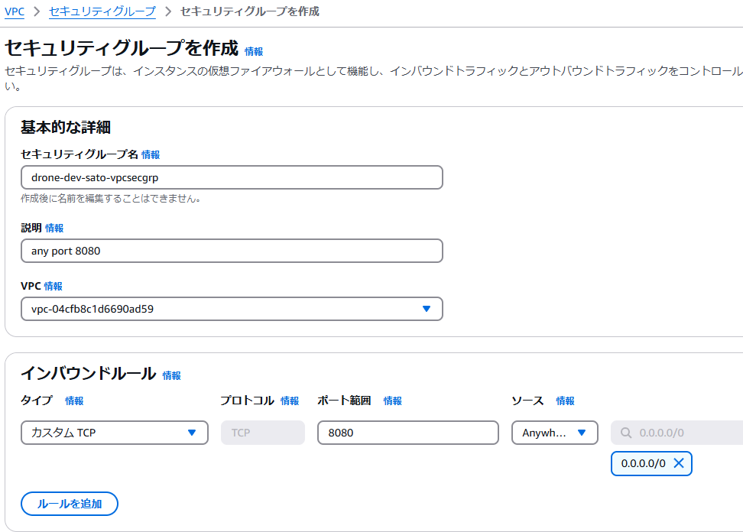

Fig.11 セキュリティグループの作成

1. ECSでのデプロイ設定
   1. AWSマネジメントコンソールからECSへ移動、クラスターの作成を行う
   2. クラスターの作成画面でクラスター名を設定し、作成する

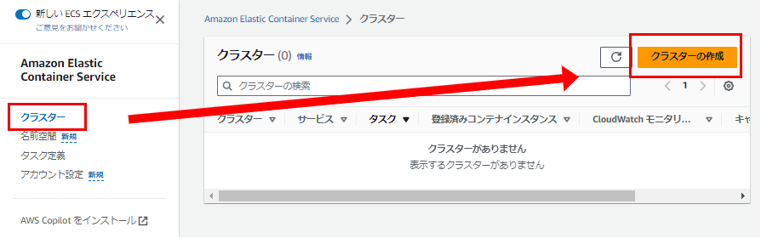

Fig.12 クラスターの作成

* 1. タスク定義から、新しいタスク定義の作成を行う

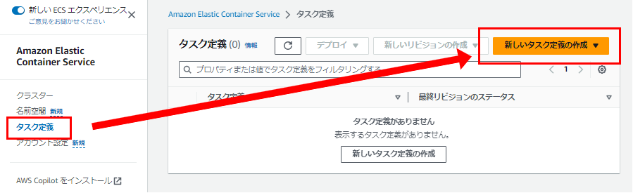

Fig.13 新しいタスク定義の作成

* 1. 新しいタスク定義の作成画面で以下の通り設定し、作成する

タスク定義ファミリー：命名規則に従い入力

・インフラストラクチャの要件

起動タイプ：AWS Fargate

CPU：.5 vCPU

メモリ：1GB

コンテナ

・コンテナ - 1

名前：命名規則に従い入力

イメージURI：ECRでプッシュしたイメージのURIを入力

ポートマッピング：80（デフォルト）

* 1. タスク定義を元にサービスを作成

作成したクラスターを開き、サービスタブから作成を行う

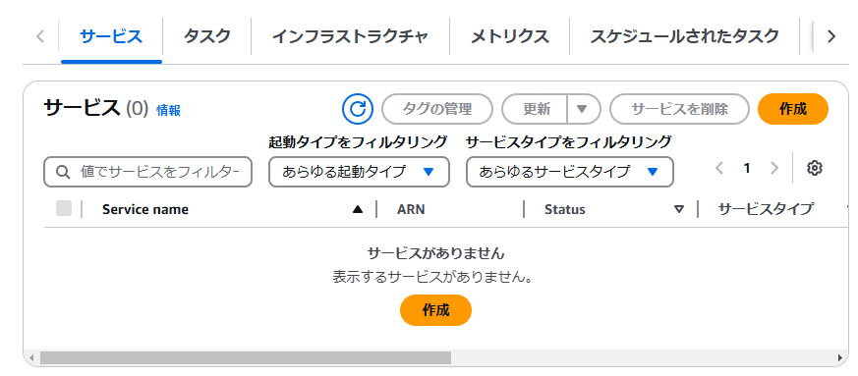

Fig.14 サービスの作成

* 1. 作成画面で下記の通り設定し、作成する

・デプロイ設定

アプリケーションタイプ：サービス

タスク定義：作成したファミリーを選択

サービス名：命名規則に従い入力

・ネットワーキング

VPC：作成したVPCを選択

セキュリティグループ：作成したセキュリティグループのみ選択

1. ECSのアプリケーションにアクセス
   1. 作成されたサービスのタスクからパブリックIPを確認。

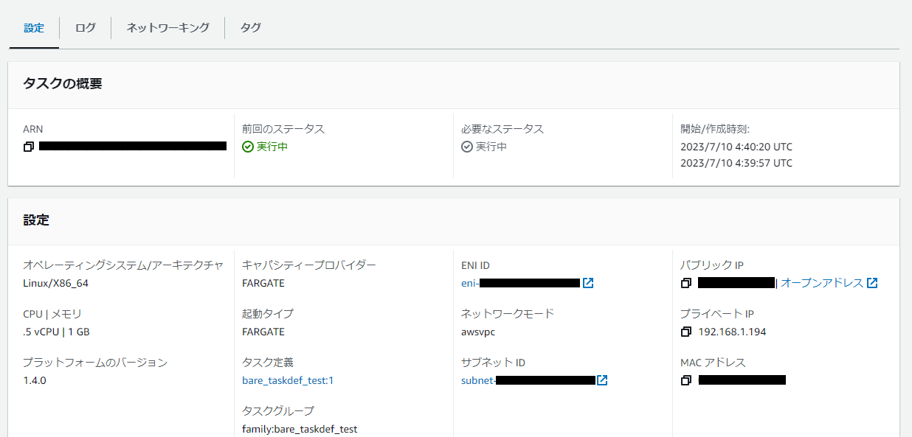

Fig.15 パブリックIP

* 1. 下記URLにアクセスし、アプリケーションが表示されることを確認。

http://<パブリックIP>:8080/

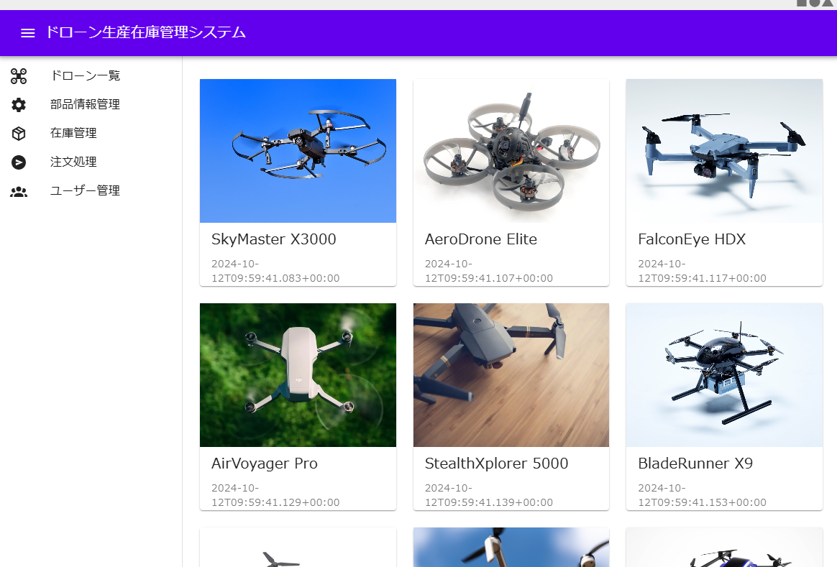

Fig.16 ブラウザ画面

### 4-4.　 今後の予定と課題

CloudWatch にて適切な監視運用の設定を行う。

CloudTrail による監査を実施。

RDSとの通信に必要な設定を行う。

パフォーマンス要件を満たす適切なリソースの選択を行う。

SSL証明書の適用とhttps接続のためのポートマッピングを設定する。

任意のドメイン名を取得し、DNSの設定を行う。

月ごとのダウンタイムは10分以内に抑える。

以上